**10. A feladat Magyarország második világháború alatti és utáni népesedéstörténetéhez**

**kapcsolódik.**

**Válaszoljon a kérdésekre a források tanulmányozása után!**

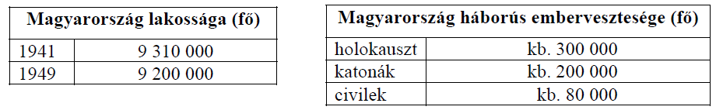

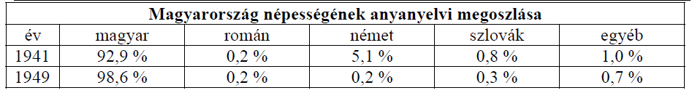

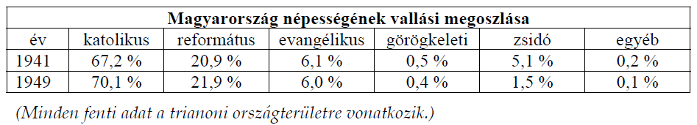

**a) Mi lehet az oka az 1941 és 1949 közti népességcsökkenés, illetve a háborús**

**emberveszteség közti eltérésnek? Említsen meg két okot!** (Elemenként 0,5 pont.)

1. ………………………………………………………………………………………………..

…………………………………………………………………………………………………..

2. ……………………………………………………………………………………………..…

…………………………………………………………………………………………………..

**b) Milyen – a második világháború utáni – történelmi események okozták a népesség**

**anyanyelvi megoszlásában bekövetkezett változásokat? Említsen meg kettőt!**

(Elemenként 1 pont.)

1. ………………………………………………………………………………………………..

2. ……………………………………………………………………………………………..…

**c) Milyen történelmi esemény volt a legfőbb oka a népesség vallási megoszlásában**

**bekövetkezett legjelentősebb változásnak?** (1 pont)

………………………………………………………………………………………………..…

…………………………………………………………………………………………………..

**d)** „A második világháborúban a 14,5 milliós lakosságnak mintegy 6,2%-a, azaz

körülbelül 900 ezer fő pusztult el. Közülük 340-360 ezerre becsülhető a katonák, s

közel 500 ezerre a zsidók száma.” *(Romsics Ignác: Magyarország története a XX.*

*században)*

**Magyarázza meg, miért térnek el egymástól a feladat első két táblázatában közölt**

**adatok és Romsics Ignác történész becslései!** *(Az adatok egyik helyen sem hibásak.)* (1

pont)

………………………………………………………………………………………………..…

………………………………………………………………………………………………….

Megoldás

**10. Magyarország demográfiája (Összesen 5 pont.)**

**a)** (Elemenként 0,5 pont.)

1. a háború után nőtt a születések száma / megnőtt a természetes szaporulat *vagy* a

csehszlovák–magyar lakosságcsere egyezményhez képest az áttelepített magyarok száma

magasabb volt

2. az újra elcsatolt területekről sokan menekültek Magyarországra

**b)** (Elemenként 1 pont.)

1. a németek kitelepítése

2. a csehszlovák-magyar lakosságcsere

**c)** (1 pont)

a holokauszt/holocaust

**d)** (1 pont)

Romsics az akkori, nagyobb országterület emberveszteségét adja meg, a feladat pedig a

trianoni országterületét.

*(A válaszok más megfogalmazásban és a feladatrészeken belül fordított sorrendben is*

*elfogadhatók.)*